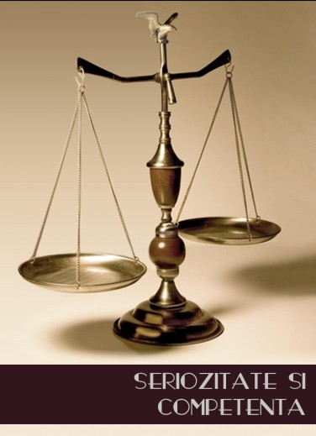

Componenţa

CONSILIULUI
DE ADMINISTRAŢIE

An şcolar 2018 – 2019

Nr.  crt. | Numele şi prenumele | Funcţia | Obs.
1. | prof. POP SILVIA-FLORINA – director | preşedinte
2. | prof. înv. primar PETROVAN ONORICA | membru
3. | ed. NISTOR ANCA | membru
4. | prof. LUPSE IOANA | membru
5. | BRAN CRISTINA | observator sindicat
6. | RATIU MIHAELA | reprezentant părinţi
7. | HORVAT VIOLETA | reprezentant  minoritatea rromă
8. | LUPSE CALIN | reprezentant Primărie Baia Mare
9. | MECEA MIRCEA | reprezentant Consiliul Local Baia Mare
10. | BALAN ALFRED | reprezentant Consiliul Local Baia Mare
